De conformidad a los artículos 46, fracción I, inciso e) y 49 de la Ley General de Contabilidad Gubernamental, así como a la normatividad emitida por el Consejo Nacional de Armonización Contable, a continuación, se presentan las notas a los estados financieros correspondientes al ejercicio del 1 de Enero al 31 de Diciembre 2020, con los siguientes apartados:

- Notas de desglose
- Notas de Memoria (cuentas de orden), y
- Notas de Gestión Administrativa

NOTAS DE DESGLOSE

I) NOTAS AL ESTADO DE SITUACIÓN FINANCIERA

Activo

Efectivo y Equivalentes

Este rubro se integra por los montos de efectivo en caja y equivalentes de efectivo, representados principalmente por inversiones e instrumentos de renta fija a corto plazo, se registran al costo, en el momento de la inversión, así como los rendimientos generados.

El efectivo proveniente de ingresos por reasignaciones federales por convenio es un efectivo restringido y está destinado únicamente a las erogaciones indicadas en cada uno de los convenios.

El efectivo proveniente de participaciones y aportaciones, de conformidad con la Ley de Coordinación Fiscal Federal y a la Ley de Coordinación Fiscal del Estado de Aguascalientes, que le corresponde a los municipios, son inembargables, entregados en efectivo y sin condicionamiento alguno a los municipios.

El efectivo al final del periodo incluye recursos de terceros que se encuentran temporalmente bajo la administración de la Secretaría de Finanzas (SEFI) y que no constituyen un remanente disponible para el Gobierno del Estado.

CUENTA | IMPORTE
CUENTA | (miles de pesos)
Efectivo | 920
Bancos /Tesorería | 2,393,930
Bancos/Dependencias y Otros | 8,598
Inversiones Temporales (Hasta 3 meses) | 0
Total de Efectivo y Equivalentes | 2,403,448

Derechos a recibir Efectivo y Equivalentes

Este rubro representa el monto de los derechos de cobro por diferentes conceptos, que serán exigibles en un plazo menor o igual a doce meses.

CUENTA |  | IMPORTE
CUENTA |  | (miles de pesos)
Cuentas por cobrar a Corto Plazo |  | 9,072
Aportaciones por recibir reasignables | 0
Otros Documentos por Cobrar | 8,112
Cheques devueltos | 960
Deudores diversos por cobrar a Corto Plazo |  | 6
Gastos por comprobar | 0
Responsabilidades | 6
Otros gastos por comprobar | 0
Viáticos por comprobar | 0
Deudores por Anticipos de la Tesorería a Corto Plazo |  | 0
Anticipo de participaciones a municipios | 0
Fondo Rotatorio o Revolvente Central | 0
Total de Derechos a recibir Efectivo y Equivalentes |  | 9,078

Se muestra su desagregación por su vencimiento:

CUENTA | A 90 DIAS | A 180 DIAS | DE 181 A 365 | MAYOR A 365 DÍAS
Cuentas por cobrar | 0 | 0 | 0 | 9,072
Deudores diversos por cobrar | 0 | 0 | 0 | 6
Deudores por Anticipos de la Tesorería a Corto Plazo | 0 | 0 | 0 | 0

Derechos a Recibir Bienes o Servicios

De acuerdo a lo establecido en la LGCG a partir del 2016 los anticipos a los contratistas de obras públicas, se registran en cuentas de activo para identificar la obra por cada uno de los contratistas, así mismo se registran los anticipos a proveedores por adquisición de bienes y prestación de servicio; al 31 de Diciembre 2020 se tiene un saldo de $ 103,483 y $ 89,996 respectivamente.

Bienes Disponibles para su Transformación o Consumo (inventarios)

Este rubro no se muestra dentro de los estados financieros, derivado a que la SEFI, no maneja algún bien disponible para su transformación o su consumo.

Inversiones Financieras a corto plazo y Largo Plazo

Representa el monto de los recursos excedentes invertidos en bonos cuya recuperación se efectuará en un plazo mayor a doce meses, y las Inversiones Financieras a Largo plazo se desagregan en la inversión del Bono Cupón Cero por la cantidad de 333,818 miles de pesos al 31 de Diciembre 2020 y en los Fideicomisos siguientes:

Fideicomisos, Mandatos y Contratos Análogos, que se integra de la siguiente manera:

CUENTA | IMPORTE
CUENTA | (miles de pesos)
SIFIA. Sistema de Financiamiento de Aguascalientes | 1,250,828
FIFDENEA. Fideicomiso Fondo de Desastres Naturales del Estado de Aguascalientes | 16,698
FEIEF. Fondo de Estabilización de los Ingresos de las Entidades | 423,527
FITMA. Fideicomiso Transporte Metropolitano Aguascalientes | 137,658
FEAISJP. Fideicomiso del Estado de Aguascalientes para la Implementación del Sistema de Justicia Penal | 14,109
Total de Fideicomisos Mandatos y Contratos Análogos | 1,842,820

Bienes Muebles, Inmuebles e Intangibles
Las erogaciones por concepto de bienes inmuebles, infraestructura, construcciones en proceso y bienes muebles que corresponden al patrimonio estatal, se registran a su costo de adquisición, construcción o equivalente y no se reconoce ninguna estimación por depreciación de estos activos.

Durante este ejercicio se continuará con el registro de los Activos Fijos con el Módulo de Patrimonio en el Sistema de Información Financiera, mismo que se consolidará y se realizarán las conciliaciones correspondientes con el Módulo de Patrimonio.

Los saldos de la cuenta de Bienes Inmuebles, Bienes e Intangibles, Al 31 de Diciembre 2020 son:

Concepto | Importe
Concepto | (miles de pesos)
Terrenos | 235,982
Edificios no Habitacionales | 3,953,250
Subtotal de Bienes Inmuebles | 4,189,232
Construcciones en Proceso en Bienes de Dominio Público | 2,249,172
Construcciones en Proceso en Bienes Propios | 498,838
Otros bienes Inmuebles | 264,317
Subtotal de Construcciones en Proceso | 3,012,327
Total de Bienes Inmuebles, Infraestructura y Construcciones en Proceso | 7,201,559

NOTA:

La información presentada en el Activo Fijo refleja los valores de los activos de acuerdo a registros de la Dirección General Patrimonial y Contraloría Social de la Contraloría del Estado, mismos que se encuentran en proceso de actualización.

Concepto | Importe
Concepto | (miles de pesos)
Mobiliario y Equipo de Administración | 467,033
Mobiliario y Equipo Educacional y Recreativo | 57,963
Equipo e Instrumental Médico y de Laboratorio | 21,619
Vehículos y Equipo de Transporte | 743,142
Equipo de Defensa y de Seguridad | 404,829
Maquinaria y Otros Equipos y Herramientas | 144,968
Colecciones Obras de Arte y Objetos Valiosos | 1,719
Activos Biológicos | 1,017
Total de Bienes Muebles | 1,842,290

Estimaciones y Deterioros

La información financiera no muestra estimación alguna, derivado a que la importancia relativa de los saldos vencidos no se ha tenido la necesidad de registrar o determinar algún cálculo.

Otros activos circulantes

CIRCULANTE: Representa el monto de los valores y títulos de crédito que reflejan derechos parciales para afianzar o asegurar el cobro, que razonablemente se espera se conviertan en efectivo en un plazo menor o igual a doce meses, al 31 de Diciembre 2020 cuenta con un saldo de $ 341 miles de pesos: integrado por $ 5 de depósitos en garantía y $ 336 de Bienes Derivados de Embargos, Decomisos, Aseguramientos y Dación en Pago

NO CIRCULANTE: La SEFI no cuenta con otros activos no circulantes.

Pasivo

Representa las obligaciones presentes, virtualmente ineludibles, identificadas, cuantificadas en términos monetarios y que representan una disminución futura de beneficios económicos, derivadas de operaciones ocurridas en el pasado que le han afectado económicamente, se desagregan de acuerdo a su periodo de exigibilidad, a corto plazo cuando se refieren a un plazo no mayor a un año y a largo plazo cuando se refieren a un plazo mayor a un año.

Se muestra su desagregación por su vencimiento (miles de pesos):

CUENTA |  | DE 0 A 180 DÍAS | MENOS O IGUAL A 365 DIAS | MAYOR A 365 DIAS
Cuentas por pagar a Corto Plazo |  | 165,606
Servicios Personales por pagar | 108
Proveedores por Pagar a Corto Plazo | 69,403
Contratistas por Obras Públicas por Pagar a Corto Plazo | 2,000
Participaciones y Aportaciones por Pagar a Corto Plazo | 0
Transferencias Otorgadas por Pagar a Corto Plazo | 23,412
Retenciones y Contribuciones por Pagar a Corto Plazo | 57,106
Devoluciones de la Ley de Ingresos por Pagar a Corto Plazo | 0
Otras cuentas por pagar a Corto Plazo | 13,577
Documentos por Pagar a Corto Plazo |  |  | 41,334
Otros documentos por pagar a corto plazo | 41,334
Fondos y Bienes de Terceros en Garantía |  | 4,699
Provisiones a Corto plazo |  | 302
Otros Pasivos a corto plazo |  | 505,263
Ingresos por Clasificar | 0
Recaudación por participar | 505,263
Deuda Pública |  |  | 0 | 2,282,011
Provisiones a Largo plazo |  |  |  | 306,572

Deuda Pública.

La deuda pública directa contratada se integra por varios créditos; es pagadera en pesos y devenga intereses sobre la base de saldos insolutos a diferentes tasas de interés.

Dentro del rubro de la Deuda pública no se tiene contemplado el crédito contratado con Banobras al amparo del Programa de Financiamiento para la Infraestructura y la Seguridad (PROFISE) hasta por la cantidad de 255,462 autorizados mediante decreto No. 208 publicado en el Periódico Oficial del Estado el 04 de junio de 2012 la fuente primaria del pago de principal a su vencimiento serán los recursos provenientes de la redención de los bonos cupón cero que adquirió el Fideicomiso 2198 a favor del Estado con recursos del Gobierno Federal, por lo que el Estado sólo es responsable del pago de intereses. Por este motivo, no se considera el saldo de estos créditos en el total de la Deuda Directa. Su destino, financiar la infraestructura de Inversiones de Gran Magnitud generadoras de Empleos a Gran Escala por parte del ramo automotriz y relacionado.
Así mismo, se adquirió el crédito con Banobras, bajo el esquema Cupón Cero, hasta por la cantidad de 800,000 (miles de pesos); autorizados mediante decreto No. 208 publicado en el Periódico Oficial del Estado el 04 de junio de 2012; para los pagos del principal serán a su vencimiento en el año 2020 con los recursos provenientes de la redención de los bonos cupón cero que adquirió el Estado a través de Banobras. El Estado es responsable del pago de intereses de manera anual. Su destino fue financiar la infraestructura de Inversiones de Gran Magnitud generadoras de Empleos a Gran Escala por parte de los ramos automotriz y relacionados, así como aquellas obras, acciones sociales básicas y /o inversiones que recaigan dentro de los campos de atención de BANOBRAS.
FECHA | DISPOSICIÓN | IMPORTE
28/11/2012 | PRIMERA | 257,00
18/01/2013 | SEGUNDA | 109,800
25/04/2013 | TERCERA | 41,000
19/06/2013 | CUARTA | 57,900
18/03/2015 | QUINTA | 180,000
19/12/2016 | SEXTA | 154,100
TOTAL AL 31 DE DIC 2020 |  | $ 800,000

La Secretaría de Finanzas del Estado de Aguascalientes, realizó en el mes de enero de 2018 una subasta para mejorar las tasas de interés de la deuda que se tiene registrada.

En esta subasta, lo único que cambió fue que se disminuyeron las tasas de interés, todo lo demás quedó igual, no se solicitó autorización al Congreso ya que en el Art. 23 de la Ley de Disciplina Financiera establece que si reúne los requisitos contemplados en la Ley no se requiere la autorización del Congreso. En el mes de enero de 2018 se realizó los registros correspondientes siendo el Banco ganador Banorte.

Se contrata un Crédito con el banco BBVA Bancomer con número de contrato GEA/003/2019 de fecha 22 de marzo del 2019 hasta por la cantidad de$ 1, 200,000 (miles de pesos). El destino del crédito es la inversión pública productiva en proyectos de seguridad pública y movilidad urbana autorizada mediante Decreto No.63.

II) NOTAS AL ESTADO DE ACTIVIDADES

Ingresos y Otros Beneficios

Ingresos de Gestión

Representa el monto de los ingresos devengados durante el ejercicio fiscal, los cuales se recaudaron y registraron durante el mes de Diciembre de 2020 de la siguiente manera:

Cuenta | Importe Acum.
Cuenta | (miles de pesos )
Impuestos | 1,408,974
Derechos | 611,461
Productos | 162,494
Aprovechamientos | 352,176
Total Ingresos de Gestión | 2,535,105

Participaciones, Aportaciones, Convenios, Incentivos Derivados de la Colaboración Fiscal, Fondos Distintos de Aportaciones, Transferencias, Asignaciones, Subsidios y Subvenciones, y Pensiones y Jubilaciones

De los rubros de participaciones, aportaciones , convenios, incentivos derivados de la colaboración fiscal , fondos distintos de aportaciones , transferencias, asignaciones, subsidios y subvenciones, y pensiones y jubilaciones, los cuales están armonizados con los rubros del Clasificador por Rubros de Ingresos, está representado por los recursos recibidos por concepto de participaciones e incentivos económicos, los cuales se registran al momento que notifica el Gobierno Federal, a través de la Constancia de Compensación de Participaciones. Para el mes de Diciembre de 2020, la cantidad recibida y recaudada ascendió a $22,820,841

Otros Ingresos y Beneficios

De los rubros de Ingresos Financieros, Incremento por Variación de Inventarios, Disminución del Exceso de Estimaciones por Pérdida o Deterioro u Obsolescencia, Disminución del Exceso de Provisiones, y de Otros Ingresos y Beneficios Varios, está conformado por ingresos financieros principalmente del Fondo de Estabilización y el monto acumulado a la fecha es de $ 92,139.

Gastos y Otras Pérdidas:

Representa el monto de los hechos contables que disminuyen el patrimonio neto del ente público, por el mes de Diciembre de 2020, las cantidades y porcentajes devengados y registrados ascendieron a:

Cuenta | Importe Acumulado  (miles de pesos)
Gastos y Otras Pérdidas | Importe | %
Gastos de Funcionamiento | 2,351,757 | 10%
Transferencia, Asignaciones, Subsidios y Otras Ayudas | 16,309,319 | 69%
Participaciones y Aportaciones | 4,289,596 | 18%
Intereses, Comisiones y Otros Gastos de la Deuda Pública | 225,556 | 1%
Otros Gastos y Pérdidas Extraordinarias | 34,869 | 0%
Inversión Pública | 301,618 | 1%
Total de Gastos y Otras Pérdidas | 23,512,715 | 100%

III) NOTAS AL ESTADO DE VARIACIÓN EN LA HACIENDA PÚBLICA

Dentro del Estado de Variación en la Hacienda Pública, se muestran las modificaciones que han sufrido el Patrimonio o la Hacienda Pública, que representa el importe de los bienes y derechos que son propiedad del ente público.

Durante el mes de Diciembre de 2020 se han realizado rectificaciones a Resultado de Ejercicios Anteriores por - $ 1, 861,519

IV) NOTAS AL ESTADO DE FLUJOS DE EFECTIVO

El estado de flujos de efectivo se presenta en base devengado.

Efectivo y Equivalentes

El análisis de los saldos inicial y final que figuran en la última parte del estado de Flujo de Efectivo en la cuenta de efectivo y equivalente es como sigue:

CUENTA | Dic. 2020 | Dic. 2019
Efectivo | 920 | 342
Fondo Revolvente | 0 | 0
Bancos /Tesorería | 2,393,930 | 1,596,050
Bancos/Dependencias y Otros | 8,598 | 8,553
Inversiones Temporales (Hasta 3 meses) | 0 | 0
Total de Efectivo y Equivalentes | 2,403,448 | 1,604,945

Bienes muebles
Los movimientos de bienes muebles se integran como sigue:
CUENTA | Dic. 2020 | Dic. 2019
 | miles de pesos
Mobiliario y Equipo de Administración | 46,731 | 29,010
Mobiliario y Equipo Educacional y Recreativo | 3,981 | 27,490
Equipo e Instrumental Médico y de Laboratorio | 583 | -67
Vehículos y Equipo de Transporte | 73,288 | 71,620
Equipo de Defensa y Seguridad | 191,961 | 135,148
Maquinaria, Otros Equipos y Herramientas | 11,430 | 11,754
Colecciones , Obras de Arte y Objetos | 0 | -174
Activos Biológicos | 0 | 1,000

Flujo de Efectivo de las Actividades de Operación.

Conciliación de los Flujos de Efectivo Netos de las Actividades de Operación y la Cuenta de Ahorro/Desahorro antes de Rubros Extraordinarios

 | Dic. 2020 | Dic 2019
 | miles de pesos
Ahorro/Desahorro antes de rubros Extraordinarios | $ 1,935,371 | $ 2,100,905
Movimientos de partidas (o rubros) que no afectan al efectivo | 0 | 0
Depreciación | 0 | 0
Amortización | 0 | 0
Incrementos en las provisiones | 0 | 0
Incremento en inversiones producido por revaluación | 0 | 0
Ganancia/pérdida en venta de propiedad, planta y equipo | 0 | 0
Incremento en cuentas por cobrar | 0 | 0
Partidas extraordinarias | 0 | 0

V) CONCILIACIÓN ENTRE LOS INGRESOS PRESUPUESTARIOS Y CONTABLES, ASÍ COMO ENTRE LOS EGRESOS PRESUPUESTARIOS Y LOS GASTOS CONTABLES

GOBIERNO DEL ESTADO DE AGUASCALIENTES
SECRETARIA DE FINANZAS
Conciliación entre los Ingresos Presupuestarios y Contables
Del 1 de Enero al 31 de Diciembre 2020
(Miles de Pesos)
1. Ingresos Presupuestarios |  |  |  |  |  |  |  |  | 26,045,612
2. Más Ingresos contables no presupuestarios
Fideicomiso Fondo de Estabilización |  |  |  |  |  |  | 81,484 |  | 92,139
Fideicomiso CMOV Sistema Transporte Metropolitano |  |  |  |  |  |  | 9,216
Fideicomiso FODNEA |  |  |  |  |  |  | 625
Fideicomiso Implementación del Sistema de Justicia Penal |  |  |  |  |  |  | 814
3. Menos Ingresos presupuestarios no contables |  |  |  |  |  |  |  |  | 689,666
Deuda Pública |  |  |  |  |  |  | 345,344
Reintegro del Fideicomiso |  |  |  |  |  |  | 342,420
Venta de Bienes |  |  |  |  |  |  | 1,902
4. Ingresos Contables (4=1+2-3) |  |  |  |  |  |  |  |  | 25,448,085

GOBIERNO DEL ESTADO DE AGUASCALIENTES
SECRETARIA DE FINANZAS
Conciliación entre los Egresos Presupuestarios y los Gastos Contables
Del 1 de enero al 31 de Diciembre 2020
(miles de pesos)
1. Total egresos (presupuestarios) |  |  |  |  | 25,180,295
2. Menos egresos presupuestarios no contables |  |  |  |  | 1,740,657
Amortización de Anticipos Presupuestales |  |  |  | 27,000
 | Bienes muebles |  |  | 316,718
 | Bienes inmuebles |  |  | 163,659
 | Intangibles |  |  | 15,859
 | Inversión Pública |  |  | 483,379
 | Inversiones Financieras y Otras Provisiones (Fideicomisos) |  |  | 550,011
 | Amortización de la deuda publica |  |  | 184,031
3. Más Gastos contables No Presupuestales |  |  |  |  | 73,077
Fideicomiso Movilidad |  |  |  | 17,030
Fideicomiso de Estabilización |  |  |  | 19,146
Fideicomiso FODNEA |  |  |  | 505
Fideicomiso Implementación del Sistema de Justicia Penal |  |  |  | 1,528
Provisiones |  |  |  | 34,868
1. Total Gasto Contable (4=1-2+3) |  |  |  |  | 23,512,715

NOTAS DE MEMORIA (CUENTAS DE ORDEN)

En estas cuentas se controlan diversos conceptos y valores que aunque no afectan ni modifican el Estado de Situación Financiera, deben reflejar los importes que presentan derechos o responsabilidades del Poder Ejecutivo del Estado de Aguascalientes. Pero que es necesaria su incorporación en libros con fines de control.

Cuentas de Orden Contables y Presupuestarias:

CUENTAS DE ORDEN CONTABLES | IMPORTE  DICIEMBRE 2020
Contingencia de Actos de Recaudación | 90,868
Contrato de Obligaciones Deuda Pública Interna | 634,437
Comprometidos de Obra Pública | 1,313,577
Bienes Artísticos Bajo Contrato en Comodato | 3

CUENTAS DE ORDEN PRESUPUESTALES | DICIEMBRE
Ley de Ingresos | 25,394,904
Presupuesto de Egresos | 25,394,904
CUENTAS DE ORDEN PRESUPUESTALES
Ley de Ingresos Recaudada | 26,045,612
Presupuesto de Egresos Devengado | 25,180,295

Los registros contables se realizan con base acumulativa, apegándose al marco conceptual y a los postulados básicos de la Ley General de Contabilidad Gubernamental, donde señala la obligación de emitir información contable, presupuestaria y programática sobre la base técnica prevista en los documentos técnico-contables mencionado en acuerdo y considerando al menos lo siguiente:

- Los valores en custodia de instrumentos prestados a formadores de mercado e instrumentos de crédito recibidos en garantía de los formadores de mercado u otros.
- Por tipo de emisión de instrumento: monto, tasa y vencimiento.
- Los contratos firmados de construcciones por tipo de contrato
- El avance que se registra en las cuentas de orden presupuestarias, previo al cierre presupuestario de cada periodo que se reporta

NOTAS DE GESTIÓN ADMINISTRATIVA

Introducción

Las operaciones que realiza la Secretaría de Finanzas del Poder Ejecutivo del Estado de Aguascalientes se encuentran reguladas por los siguientes ordenamientos legales: Constitución Política de los Estados Unidos Mexicanos y en particular del Estado Libre y Soberano de Aguascalientes, Ley de Coordinación Fiscal Federal, Ley de Coordinación Fiscal del Estado de Aguascalientes, Ley Orgánica de la Administración Pública del Estado de Aguascalientes, Ley General de Contabilidad Gubernamental, Ley de Presupuesto, Gasto Público y Responsabilidad Hacendaria del Estado de Aguascalientes y sus Municipios, Ley de Fiscalización así como las Leyes de Hacienda, de Ingresos, y el Presupuesto de Egresos del Estado de Aguascalientes vigentes en el ejercicio fiscal 2020.

Corresponde a la Secretaría de Finanzas del Poder Ejecutivo del Estado de Aguascalientes, como órgano encargado de la administración financiera y tributaria de la Hacienda Pública del Estado, entre otros asuntos: a) Elaborar y presentar al Gobernador del Estado, los proyectos anuales de Ley de Ingresos y Presupuesto de Egresos del Estado, b) llevar cuenta y registro de las operaciones financieras efectuadas por el Poder Ejecutivo, que conforman la contabilidad gubernamental c) realización de pagos conforme a los programas y presupuestos aprobados y d) elaborar los informes financieros que integran la cuenta pública del Gobierno del Estado, de conformidad con la legislación vigente y solventar las observaciones y recomendaciones que formule el Congreso del Estado.

Derivado de lo que señala el Manual de Lineamientos y Políticas Generales para el Control de los Recursos de las Dependencias y Entidades del Gobierno del Estado de Aguascalientes que establece en el artículo 1º, que el Titular de cada Dependencia y Entidad, junto con su responsable administrativo, son los responsables de la ejecución, validación, comprobación y solventación de sus operaciones, cumpliendo con todos los lineamientos aplicables, la Secretaría de Finanzas del Poder Ejecutivo del Estado de Aguascalientes, como Órgano Encargado de la Administración Financiera y Tributaria de la Hacienda Pública, es responsable de validar, programar y pagar las remuneraciones, adquisiciones, inversiones, transferencias y demás erogaciones, incluidas en los presupuestos autorizados, por consiguiente la Secretaría de Finanzas es solo responsable de la ejecución del pago.

Panorama Económico y Financiero

Economía internacional

Según el Fondo Monetario Internacional, la economía mundial espera una mejor posición este 2021, pero el aumento de los casos de Covid-19 y las nuevas cepas del virus están nublando las perspectivas.

En octubre de 2020, el Fondo Monetario Internacional pronosticó una contracción del PIB mundial de 4.4% para el cierre del 2020, seguida de un repunte de 5.2% para 2021, aun así, estamos en espera de la revisión de las perspectivas económicas mundiales en enero de 2021.

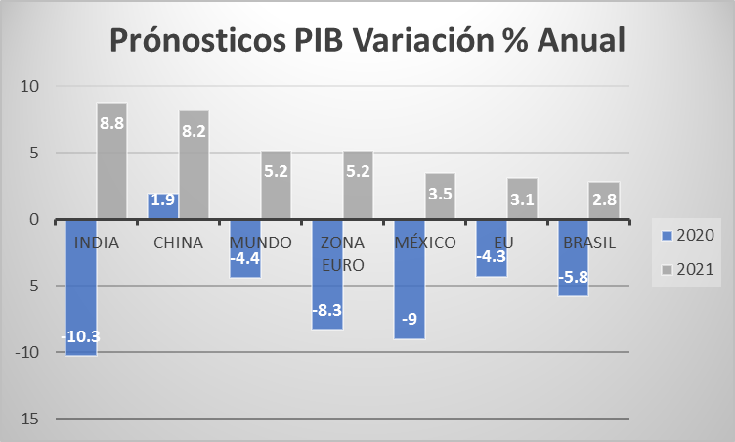

Aunque el lanzamiento de la vacuna ha sido lento, la Dirección del Fondo Monetario Internacional espera que la mayoría de los países desarrollados estén cubiertos para el verano de 2021, no obstante, la recuperación será a diferentes velocidades.

Los países que manejaron mejor el virus en sus primeras etapas han experimentado recuperaciones más sólidas, un ejemplo de lo anterior es China. Tener un bloqueo lo suficientemente temprano ayuda a que la recuperación sea algo más rápida.

Los gobiernos y los bancos centrales han proporcionado billones de dólares en estímulos desde la declaración de la pandemia del Covid-19 en marzo del 2020 y se espera que los bancos centrales sean bastante cautelosos a la hora de retirar cualquier soporte. Puesto que, la inflación empezaría a repuntar si la Reserva Federal de Estados Unidos y sus contrapartes comienzan a reducir sus medidas.

Por su parte, mientras la economía mundial sigue profundamente afectada por la epidemia, la moneda china alcanzó su nivel más alto frente al dólar en más de dos años, impulsado por las perspectivas de crecimiento en China.

Referencia:
“El Economista

Entorno nacional

Tras una caída de 8.8 por ciento en 2020, se espera que el rebote económico de México sea de 3.5 por ciento para este 2021, pero la recuperación dependerá en gran medida de las decisiones de gasto que tome el gobierno.
Moody’s consideró que en México el uso de la deuda será positivo si se impulsa el crecimiento económico, por lo que el gasto del gobierno debería ser enfocado en apoyos como garantías a las empresas, además de apostar por la inversión pública.
La reactivación de la economía en 2021 se basará en las decisiones de gasto del gobierno, como son la inversión pública, las garantías de las empresas, suplementos como transferencias de efectivo a la gente. El hecho de que en México no se haya otorgado apoyos, contribuye a que la recuperación económica sea más débil que la que se espera ver en otros países.
En 2020, México no gastó para no aumentar la razón de deuda como porcentaje del Producto Interno Bruto (PIB), sin embargo, eso afectó el crecimiento económico del país.

Referencias:
“El Economista

Entorno estatal

Según el Colegio de Economistas del Estado, las expectativas de panorama de recuperación generales de este 2021 para Aguascalientes pintan de manera positiva, se espera que la entidad pueda recuperarse de manera más rápida por tres razones: el tamaño de la economía local; la relación con las manufacturas, en particular con la industria automotriz, y que en el 2019 Aguascalientes presentó una mayor fortaleza económica y generación de empleos.

La Secretaria de Estudios de Género del Colegio de Economistas, reconoció que fue positivo que la entidad trabajara por impulsar, como base de la economía estatal, sus actividades manufactureras. Puesto que, el sector manufacturero se está comportando de manera favorable y las exportaciones también han presentado una mejora, la economía de Aguascalientes se ha beneficiado.

La medida que el sector manufacturero, en particular la industria automotriz, se encuentre más o menos estable durante la pandemia, favorecerá a que en este año se generé una recuperación favorable del empleo a nivel estatal, situación contraria a lo que se vivirá a nivel nacional.

Sin embargo, si vuelve haber otro cierre de actividades, como el que vivió la entidad en el 2020, podría presentarse un escenario desfavorable.

Al presentar un corte de caja del 2020 preliminar, el presidente del Colegio de Economistas del Estado expuso que en diciembre la inflación se ubicó en 3.21 por ciento, mientras que se perdieron 11,139 empleos formales.

Referencias:
* El Economista

Autorización e Historia

El Estado de Aguascalientes ha registrado diversas etapas de transformación estructural. La llegada del ferrocarril a fines del siglo XIX le permitió establecer comunic ación con otros estados del país, la construcción de la carretera panamericana a la mitad del siglo XX amplió esta comunicación con el vecino país del norte y un enorme impulso a aspectos de desarrollo urbano, salud, educativo registrado durante el último cuarto del siglo pasado.

Con la puesta en marcha del ferrocarril, iniciaba una primera etapa de actividad industrial, principalmente metalmecánica, vinculada a este servicio, además de otra industria ligera relacionada con el consumo local y regional aparejada a las actividades comerciales de aquella época. La mejor etapa de esta actividad industrial de Aguascalientes se dio en los años cuarenta, en donde el sector se encaminaba hacia el establecimiento del modelo industrializador sustitutivo de importaciones.

La economía mexicana iniciaba en la segunda mitad de la década de los ochenta su apertura a los mercados globales, la cual vino a consolidarse en 1993 tras la firma del Tratado de Libre Comercio con América del Norte, operando a partir de entonces un proceso de globalización.

Durante el periodo de 2004 a 2009, la captación de inversión extranjera directa provino principalmente de países como Japón y Estados Unidos, destinándose mayormente a la industria automotriz, del hierro y el acero, así como a la confección de prendas de vestir.

La estructura económica que ostenta hoy Aguascalientes lo ubica en el umbral de una nueva fase en su industrialización, la cual deberá asociarse necesariamente, en un mayor nivel de apertura exterior y comercio el cual le dio origen.

Las características del Aguascalientes de hoy, son muy diferentes del Aguascalientes de los noventa. En los últimos quince años se ha duplicado la población joven con acceso a la educación superior.

Fecha de creación del ente:
En el año 1993 el Gobernador Constitucional, el Lic. Otto Granados Roldán, mediante la Ley Orgánica Administración Pública del Estado de Aguascalientes, se crea la Secretaria de Finanzas y Administración del Gobierno del Estado de Aguascalientes.

El día 31 de enero de 2001, se realiza el cambio a Secretaria de Finanzas.

Principales cambios en su estructura

No han aplicado

Organización y Objeto Social

El ejercicio del Poder Ejecutivo corresponde al Gobernador del Estado, quien tendrá las atribuciones, funciones y obligaciones que le señalen la Constitución Política de los Estados Unidos Mexicanos, la Constitución Política del Estado de Aguascalientes, la Ley Orgánica de la Administración Pública y las demás disposiciones jurídicas vigentes en el Estado.

La Administración Pública Centralizada se integra con las Dependencias siguientes Secretarias: General de Gobierno, Finanzas, Administración, De Seguridad Pública, de Desarrollo Económico, Turismo, Desarrollo Social, Obras Públicas, SEGUOT, SEDRAE, De Sustentabilidad, Medio Ambiente y Agua y de Salud y las unidades administrativas, referidas en la Constitución Política del Estado, la presente Ley y en las demás disposiciones legales y reglamentarias respectivas.

Las dependencias del Poder Ejecutivo, deberán conducir sus actividades en forma programada y con base en las normas, políticas, prioridades y restricciones que establezca el Gobernador del Estado para el logro de los objetivos y metas de sus planes.

Objeto social
El Estado de Aguascalientes es parte integrante de los Estados Unidos Mexicanos; en consecuencia, acatará las disposiciones del Pacto Federal, siendo autónomo en su régimen interno.

Principal actividad
La Administración Pública Estatal deberá promover y cuidar que en la ejecución de las políticas de desarrollo y en el ejercicio del gasto público, se cumplan los siguientes principios estratégicos:
- La administración de los recursos públicos con eficiencia, eficacia, economía, transparencia y honradez, a fin de satisfacer plenamente los objetivos a que estén destinados;
- El manejo accesible y transparente de la información pública;
- La adopción del enfoque de desarrollo sostenible y sustentable en la planeación y programación de las actividades, que permita satisfacer las necesidades del presente sin comprometer la capacidad para satisfacer las de las futuras generaciones;
- La participación corresponsable de los sectores de la sociedad;
- La accesibilidad de personas con discapacidad en todos los aspectos de la vida estatal;
- El acceso libre e incluyente de todos los habitantes del Estado, al conocimiento y a la información, como base para la innovación, la creatividad, y el desarrollo integral sustentable;
- La priorización de la cultura de la prevención y de la constante mejora regulatoria del servicio público, para lograr en grado óptimo la mejoría de las relaciones intra e intergubernamentales y con el ciudadano.

Ejercicio fiscal
El ejercicio fiscal es 2020 (Se informa el período del 1 de enero al 31 de Diciembre)

Régimen jurídico

Es Persona Moral con fines no lucrativos

Consideraciones fiscales del ente

IMPUESTO SOBRE LA RENTA •

Persona Moral no contribuyente por la percepción de sus ingresos, de conformidad al Título III de la Ley del Impuesto Sobre la Renta.
Se retiene el impuesto sobre la renta por los conceptos de:

- Sueldos y salarios
- Asimilados a salarios
- 10% Honorarios profesionales
- 10% Arrendamiento

IMPUESTO AL VALOR AGREGADO

No es contribuyente de IVA, además de no retener el impuesto de acuerdo al Artículo 3 fracción III LIVA

- Estructura Organizacional Básica

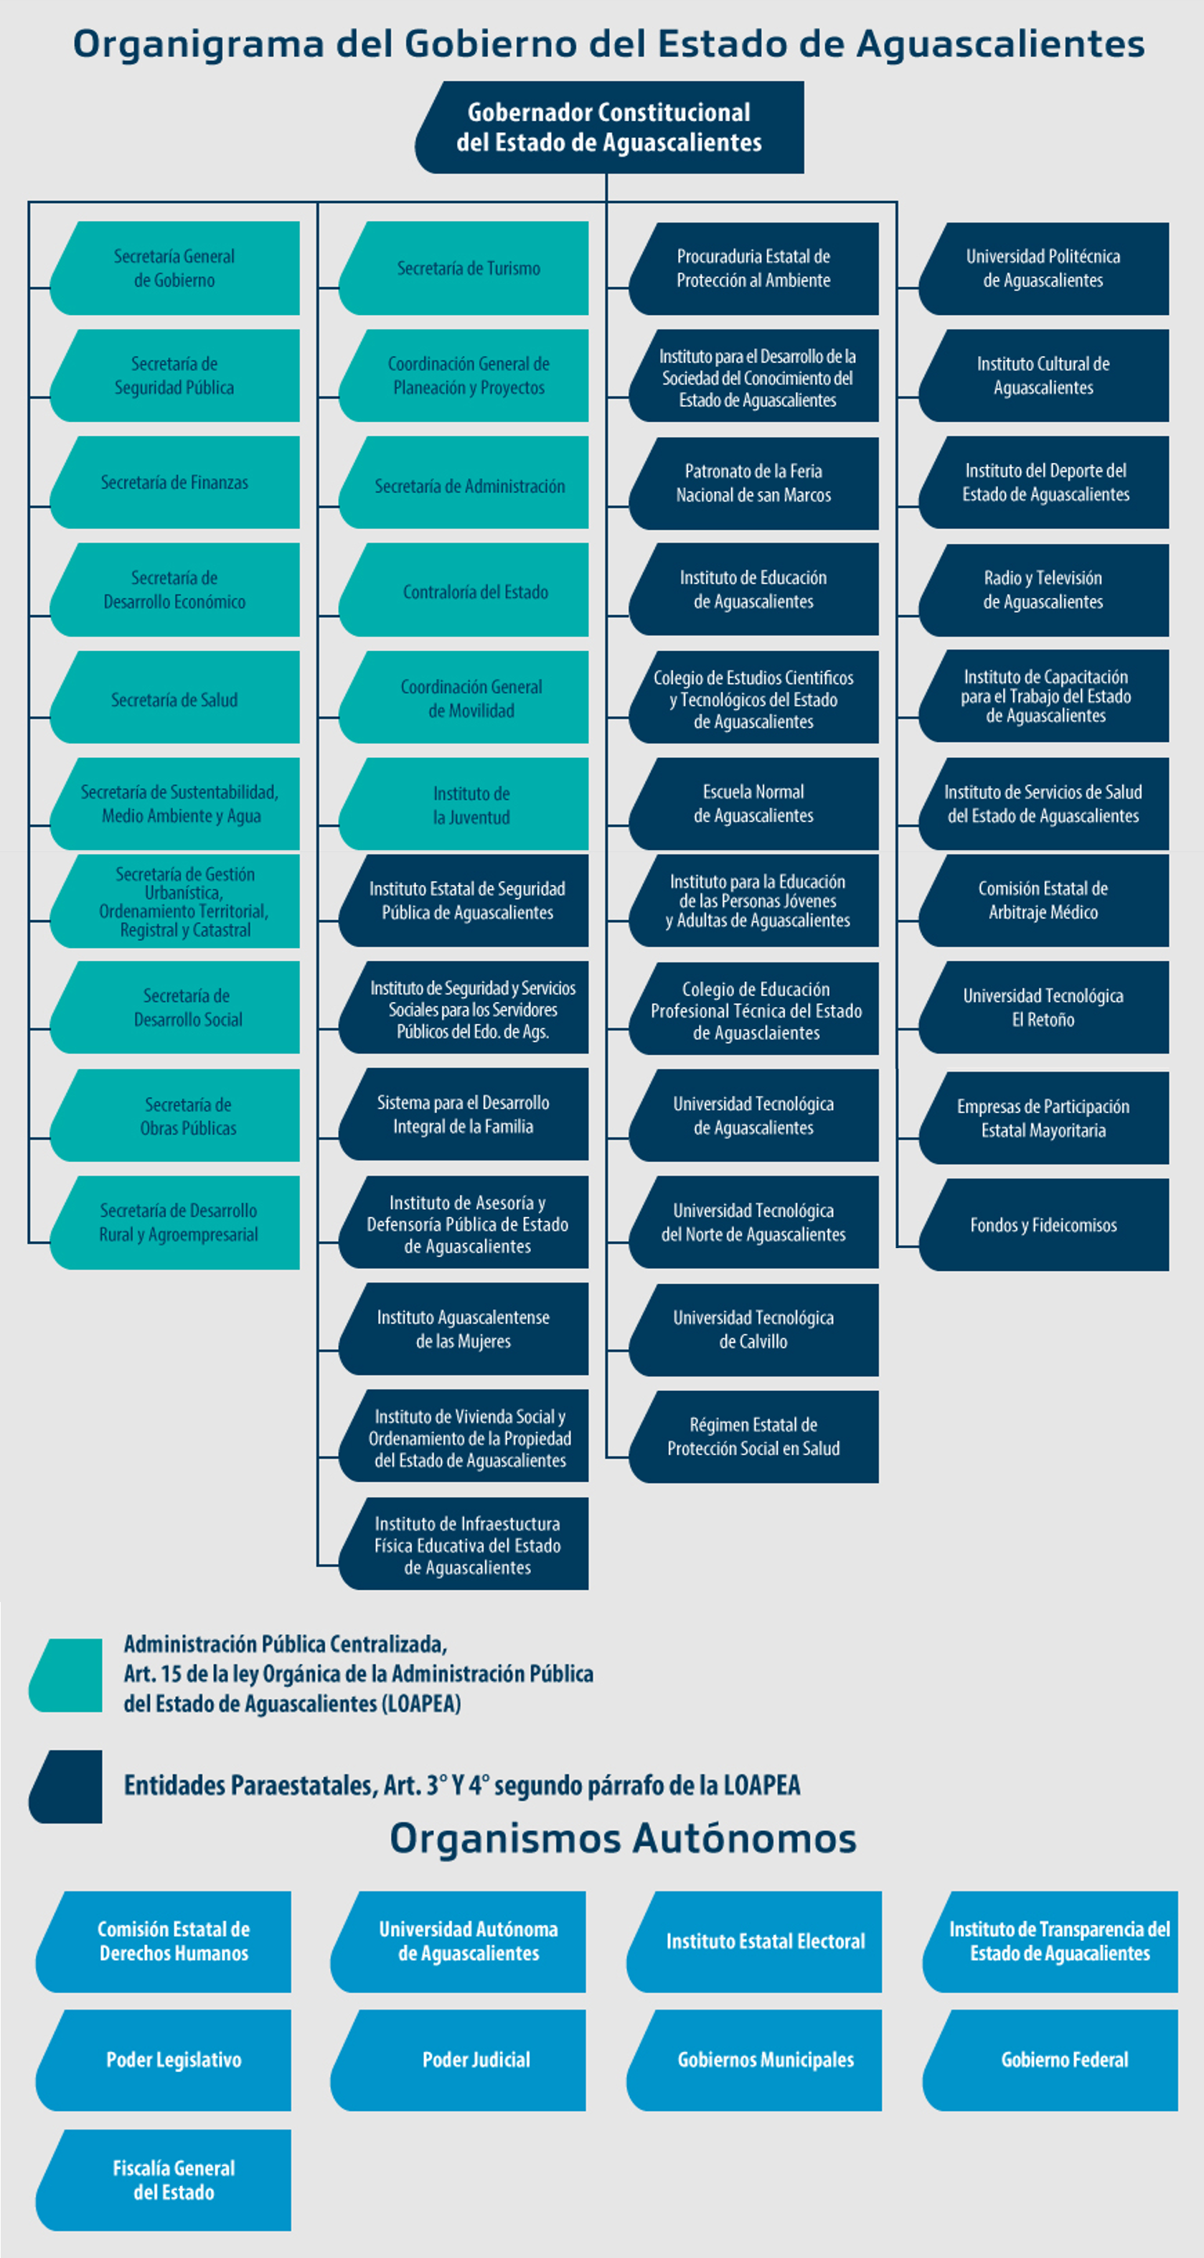

) Fideicomisos, mandatos y análogos de los cuales es fideicomitente o fideicomisario.
FIDEICOMISOS
FIDEICOMISO “BRT SISTEMA INTEGRADO DE TRANSPÓRTE METROPOLITANO PARA LA CIUDAD DE AGUASCALIENTES”
FIDEICOMISO FONDO DE FOMENTO AGROPECUARIO DEL ESTADO DE AGUASCALIENTES
FIDEICOMISO DE INVERSIÓN YADMINISTRACIÓN PARA EL DESARROLLO ECONÓMICO
FIDEICOMISO DESARROLLOS INDUSTRIALES DE AGUASCALIENTES
SISTEMA DE FINANCIAMIENTO DE AGUASCALIENTES
FIDEICOMISO FONDO DE ESTABILIZACIÓN
FIDEICOMISO FONDO AGUASCALIENTES
FIDEICOMISO FONDO ASUNCIÓN
FIDEICOMISO FONDO DE DESASTRES NATURALES DEL ESTADO DE AGUASCALIENTES

Bases de Preparación de los Estados Financieros

La Secretaría de Finanzas presenta los Estados Contables en moneda nacional y se han elaborado de conformidad con políticas y prácticas contables descritas en la Ley de Presupuesto, Gasto Público y Responsabilidad Hacendaria del Estado de Aguascalientes para el registro de las operaciones financieras, así como para obtener la información que se deriva de la contabilidad, tomando en cuenta las políticas contables emitidas por el Consejo Nacional de Armonización Contable (CONAC) de conformidad con la Ley General de Contabilidad Gubernamental (LGCG), y las disposiciones legales aplicables.
Se continúa registrando las operaciones en base al devengo y acumulativa, en apego al Marco Conceptual, Postulados Básicos, Normas y Metodologías que establezcan los momentos contables, Clasificadores y Manuales de Contabilidad Gubernamental armonizados.

Los párrafos anteriores obedecen al cumplimiento de la CONAC, conforme a lo siguiente:

- Si se ha observado la normatividad emitida por el CONAC y las disposiciones legales aplicables
- La normatividad aplicada para el reconocimiento , valuación y revelación de los diferentes rubros de la información financiera , así como las bases de medición utilizadas para la elaboración de los estados financieros ; por ejemplo costo histórico, valor de realización , valor razonable, valor de recuperación o cualquier método empleado y los criterios de aplicación de los mismos.
- Postulados básicos
- Normatividad Supletoria. En caso de emplear varios grupos de normatividades (normatividades supletorias), deberá realizar la justificación razonable correspondiente, su alineación con los PBCG y a las características cualitativas asociadas descritas en el MCCG (documentos publicados en el Diario Oficial de la Federación, agosto 2009)

Políticas de Contabilidad Significativas

Actualización:
Atendiendo a la Norma Internacional de Contabilidad del Sector Público (NICS 10-Información Financiera en Economías Hiperinflacionarias), se deberá actualizar el patrimonio cuando el Índice Nacional de Precios al Consumidor acumulada durante un periodo de tres años sea igual o superior al 100%.
Sin embargo, este supuesto no se ha presentado desde antes de la entrada en vigor de la Ley General de Contabilidad Gubernamental.

Operaciones en el extranjero
No se realizan operaciones en el extranjero, por lo que no se tiene obligaciones o derechos de esta naturaleza.

Inversión en acciones
No se tienen inversión en acciones en compañías subsidiarias no consolidadas y asociadas

Inventarios
No se tienen inventarios o algún bien disponible para su transformación o su consumo, por lo que no se tienen obligaciones de tener un sistema o método de valuación de inventarios y costo de lo vendido.

Beneficios a los empleados
I. Las primas de antigüedad a que tienen derecho los trabajadores al terminar la relación de trabajo, se registran en gastos del año en que son pagadas.

II. El Instituto de Seguridad y Servicios Sociales para los Servidores Públicos del Estado de Aguascalientes (ISSSSPEA), es el organismo público descentralizado del Gobierno del Estado de Aguascalientes, que tiene a su cargo otorgar las prestaciones de seguridad y servicios sociales conforme a la Ley de Seguridad y Servicios Sociales para los Servidores Públicos del Estado de Aguascalientes, que incluye a los servidores públicos, pensionados y a los familiares beneficiarios. La Entidad paga mensualmente a este Instituto las aportaciones retenidas a los empleados.

Provisiones
Las provisiones son representadas por las indemnizaciones a corto y largo plazo, logrando a la fecha un 100% del total, para el cierre del ejercicio 2018 se creó la provisión para Fondos de Desastres Naturales, se actualizó la reserva para laudos pendientes de resolución, manteniendo el 100%, y se actualiza el fondo para estimular el retiro voluntario del Sector Central para personal se jubile por años o vejez. De igual forma en esta cuenta se registra la provisión del Capital del Bono Cupón Cero.

El rubro de Provisiones Al 31 de Diciembre 2020 se integra de la siguiente forma:

CUENTA | IMPORTE
CUENTA | (miles de pesos)
A CORTO PLAZO | $302
Provisión para Indemnizaciones | 302
A LARZO PLAZO | 306,572
Provisión para Demandas y Juicios | 58,506
Provisiones para Pensiones | 39,291
Provisión para Contingencias | 8,344
Otras Provisiones (Bono Cupón Cero) | 200,431
T O T A L | $306,874

Reservas
La SEFI actualmente no ha realizado registro y cálculo de alguna reserva.

Cambios en políticas contables
Durante el mes de Diciembre de 2020, no se ha tenido cambio en políticas contables.

Reclasificaciones
Durante el mes de Diciembre de 2020, se realizaron rectificaciones a Resultado de Ejercicios Anteriores por - $ 1, 861,519 derivado de los reintegros de recursos federales reasignables que correspondían a ejercicios anteriores, cancelaciones de gasto de ejercicios anteriores, así como otras devoluciones de ingresos de ejercicios anteriores.

Depuración y cancelación de saldos
Durante el mes de Diciembre, no se ha realizado depuración o cancelación de saldos.

Posición en Moneda Extranjera y Protección por Riesgo Cambiario

No se realizan operaciones en moneda extranjera, por lo que no se tiene obligaciones o derechos de esta naturaleza.

Reporte Analítico del Activo

Al inicio del ejercicio se cuenta con un saldo inicial de $13, 812,472 y un saldo final al 31 de Diciembre de 2020 de $ 14, 184,641 por lo que se tiene una variación en el Activo de $ 372,170

Por lo anterior se muestra a continuación:

Vida Útil o porcentajes de depreciación:
La SEFI se encuentra en proceso de identificación y registro inicial de los activos, así como del desarrollo de políticas aplicables a la amortización y depreciación de bienes.

Cambios en porcentaje de depreciación:
La SEFI se encuentra en proceso de identificación y registro inicial de los activos, así como del desarrollo de políticas aplicables a la amortización y depreciación de bienes.

Capitalización de gastos
La SEFI ha realizado la capitalización de gastos de acuerdo a matrices de conversión aprobadas por CONAC, en referencia a afectaciones de los capítulos 5000, 6000 y 7000.

Riesgos por tipo de cambio
Actualmente la SEFI no tiene identificado algún riesgo por tipo de cambio o tipo de interés en las inversiones financieras.

Valor activado de los activos
El valor activado de los activos se realiza en base a las estimaciones de obra y facturas enviadas por los contratistas.

Otras circunstancias
La SEFI no tiene identificado alguna otra circunstancia de carácter significativo que afecte el activo

Desmantelamiento de activos
Durante el mes de Diciembre de 2020, no se han realizado desmantelamiento de activos

Administración de activos
Los activos son administrados por cada dependencia que los usa o disfruta de sus beneficios.

Fideicomisos, Mandatos y Análogos

09 DESARROLLO ECONÓMICO

FIDEICOMISO | PRESUPUESTO OTORGADO 2020
SISTEMA DE FINANCIAMIENTO DE AGUASCALIENTES | 239,640
FIDEICOMISO FONDO AGUASCALIENTES | 51
FIDEICOMISO FONDO ASUNCIÓN | 5
FIDEICOMISO DESARROLLOS INDUSTRIALES DE AGUASCALIENTES | 117,859
FIDEICOMISO DE INVERSIÓN Y ADMINISTRACIÓN PARA EL DESARROLLO ECNÓMICO DEL ESTADO DE AGUASCALIENTES | 23,056
FIDEICOMISO “BRT SISTEMA INTEGRADO DE TRANSPÓRTE METROPOLITANO PARA LA CIUDAD DE AGUASCALIENTES” | 479,734

12 DESARROLLO RURAL Y AGROEMPRESARIAL

FIDEICOMISO | PRESUPUESTO OTORGADO 2020
FIDEICOMISO DEL FONDO DE FOMENTO AGROPECUARIO DEL ESTADO DE AGUASCALIENTES | 90,383

Reporte de Recaudación
,
Análisis de la Recaudación por el período del 1 de enero al 31 de Diciembre 2020 se tuvieron ingresos recaudados por la cantidad de $ 26,045,612. El análisis de los ingresos y la proyección de los ingresos son como sigue:

INGRESO ESTATAL | LEY DE INGRESOS ESTIMADA | RECAUDACIÓN | AVANCE RECAUDACIÓN
INGRESO ESTATAL | LEY DE INGRESOS ESTIMADA | Dic. 2020 | AVANCE RECAUDACIÓN
IMPUESTOS | 1,491,931 | 1,408,974 | 94.44%
DERECHOS | 669,284 | 611,461 | 91.36%
PRODUCTOS | 85,678 | 162,495 | 189.66%
APROVECHAMIENTOS | 30,353 | 696,497 | 2294.66%
TOTAL INGRESO ESTATAL | $2,277,246 | $2,879,427 | 126.44%

INGRESO FEDERAL | LEY DE INGRESOS ESTIMADA | RECAUDACIÓN | AVANCE RECAUDACIÓN
INGRESO FEDERAL | LEY DE INGRESOS ESTIMADA | Dic. 2020 | AVANCE RECAUDACIÓN
PARTICIPACIONES | 9,366,507 | 9,497,040 | 101.39%
APORTACIONES | 10,300,181 | 10,471,426 | 101.66%
CONVENIOS | 2,029,069 | 2,332,110 | 114.93%
INCENTIVOS DERIVADOS DE LA COLABORACIÓN FISCAL | 620,518 | 520,265 | 83.84%
TOTAL INGRESO FEDERAL | $22,316,275 | $22,820,841 | 102.26%

INGRESOS DERIVADOS DE FINANCIAMEINTO | LEY DE INGRESOS ESTIMADA | RECAUDACIÓN | AVANCE RECAUDACIÓN
INGRESOS DERIVADOS DE FINANCIAMEINTO | LEY DE INGRESOS ESTIMADA | Dic. 2020 | AVANCE RECAUDACIÓN
INGRESOS DERIVADOS DE FINANCIAMIENTO | 801,383 | 345,344 | 43.09%
TOTAL DE INGRESOS DERIVADOS DE FINANCIAMIENTO | $801,383 | $345,344 | 43.09%

El Poder Ejecutivo del Estado de Aguascalientes realizó las siguientes disposiciones del crédito celebrado en el mes de marzo de 2019 con BBVA Bancomer en las siguientes fechas:

FECHA | DISPOSICIÓN | IMPORTE
15-may-19 | PRIMERA | $28,463
19-ago-19 | SEGUNDA | 99,523
26-ago-19 | TERCERA | 3,981
29-nov-19 | CUARTA | 63,053
19-dic-19 | QUINTA | 168,588
31-dic-19 | SEXTA | 35,007
31-ene-20 | SEPTIMA | 23,088
10-mar-20 | OCTAVA | 32,489
16-abr-20 | NOVENA | 34,894
19-may-20 | DÉCIMA | 48,258
17-jun-20 | DÉCIMA PRIMERA | 4,270
05-nov-20 | DÉCIMA SEGUNDA | 49,789
17-nov-20 | DÉCIMA TERCERA | 19,984
29-dic-20 | DÉCIMA CUARTA | 132,572
TOTAL AL 31 DE DIC. 2020 |  | $743,959

Cabe señalar que dentro del Estado Analítico de Ingresos se refleja en las ampliaciones del rubro “Ingresos Derivados de Financiamientos” un importe de $801,383 correspondientes a egresos comprometidos del ejercicio anterior, mismo que son devengados, ejercidos y pagado en el presente año.

Los Ingresos propios que perciben los Organismos Descentralizados, Órganos Desconcentrados, Autónomos y Fideicomisos cuya administración y ejercicio se realizan bajo la responsabilidad y autonomía de gestión de cada Organismo, de acuerdo a los ordenamientos jurídicos aplicables, para el ejercicio 2020 se consideran como parte de la Ley de Ingresos y Presupuesto de Egresos; sin embargo no se incluyen en los registros de las operaciones financieras que constituyen la Contabilidad Gubernamental del Poder Ejecutivo.

INGRESOS OPD'S | 2020 | 2019
Estimados | $1,624,705 | $1,411,476
Recaudados | No se registra en la contabilidad del Poder Ejecutivo

Información sobre la Deuda y el Reporte Analítico de la Deuda

- Al cierre del mes de diciembre de 2020 la Deuda Pública Estatal integrada por la Deuda Directa que corresponde al Gobierno del Estado y la Deuda sin Aval que corresponde a los Municipios, se ubicó en 2,315 millones de pesos (mdp), cifra mayor en 2.66 % respecto a la reportada al cierre del mes anterior, la cual se situó en 2,255 mdp.

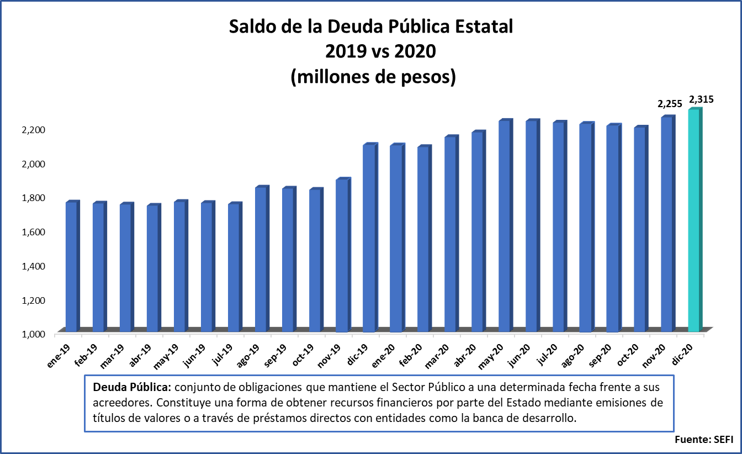

- La Deuda Directa, cierra con un saldo de 2,282 mdp, lo cual representa un aumento de 2.74 % en comparación con el saldo del mes anterior registrado en 2,221 mdp.

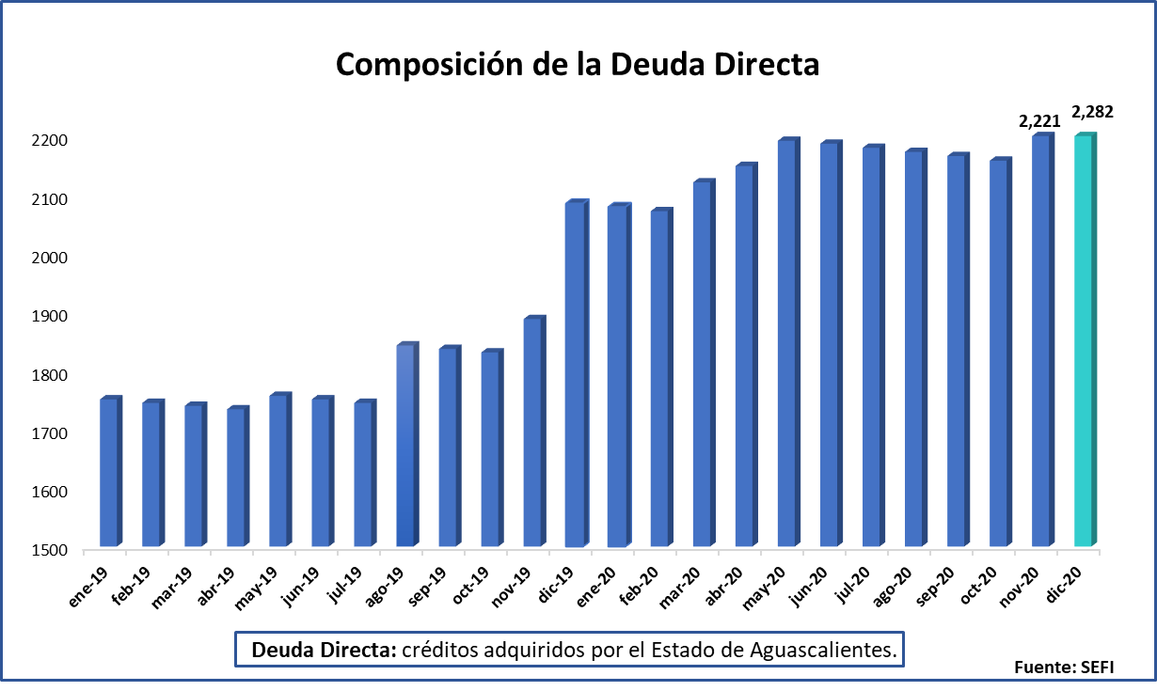

Deuda Directa: créditos adquiridos por el Estado de Aguascalientes.

Deuda Directa: créditos adquiridos por el Estado de Aguascalientes.

- Las amortizaciones de la Deuda Directa para el año 2020 se estimaron en un monto total de 129.5 mdp y fueron ejercidas en su totalidad de la siguiente manera: 85.1 mdp corresponden a las amortizaciones de capital de la deuda interna y 34.8 mdp a la provisión de capital del crédito adquirido bajo el esquema de bono cupón cero.
- En el caso de los intereses, para el año 2020 se estimó un monto de 343.1 millones de pesos destinados solo a la Deuda Directa; para el mes que se reporta los recursos ejercidos ascienden a un total de 225.1 mdp.

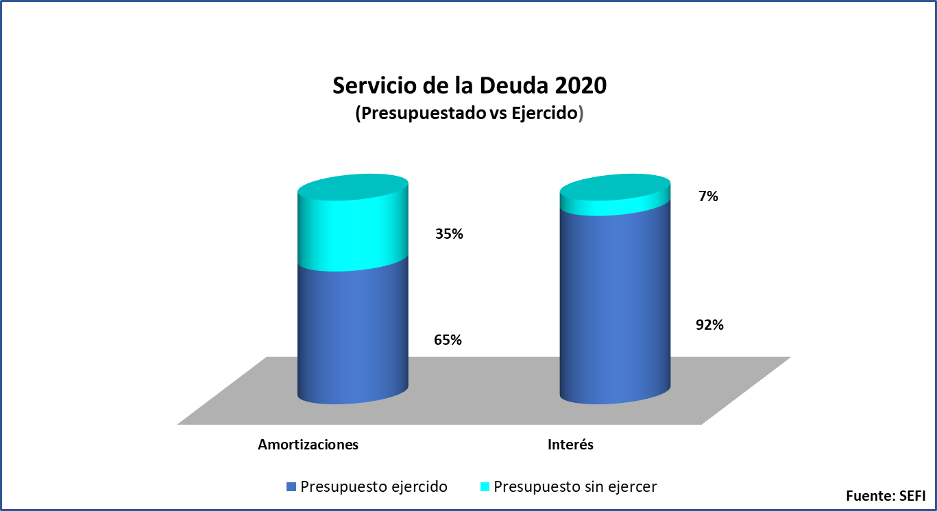

- Al cierre del presente mes el saldo de Deuda sin Aval se ubicó en 33 mdp, lo que representa una disminución de 3% respecto al saldo reportado al cierre del mes anterior, el cual se situó en 34 mdp.

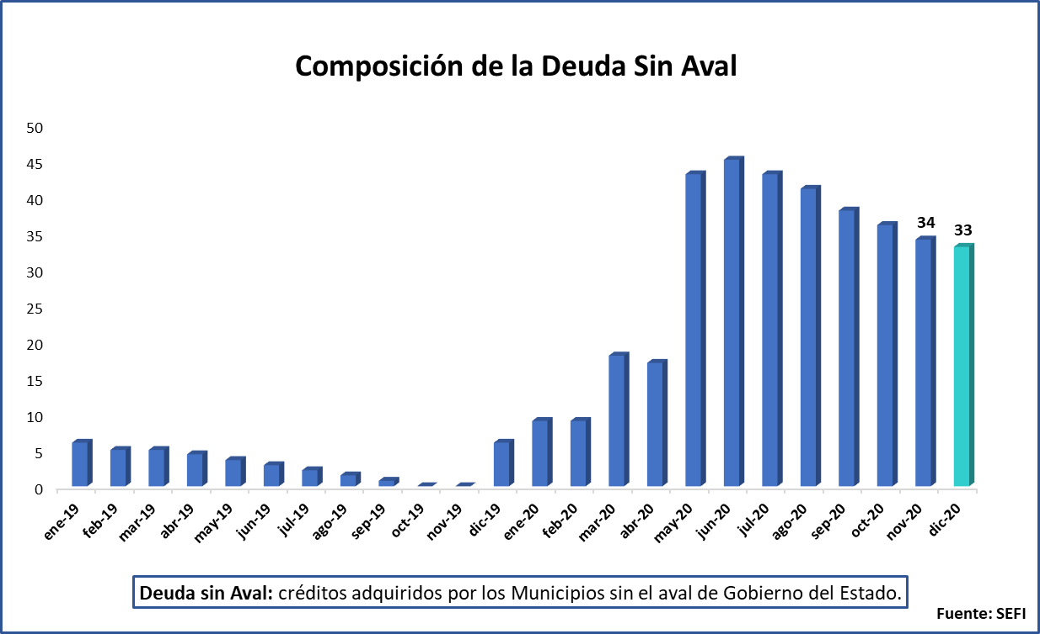

Deuda Directa: créditos adquiridos por el Estado de Aguascalientes.

Deuda Directa: créditos adquiridos por el Estado de Aguascalientes.

Calificaciones otorgadas

La calificación otorgada por la calificadora Fitch Ratings para el ejercicio 2020 ratificó las calificaciones otorgadas en escala nacional e internacional (IDR) en moneda local del Estado de Aguascalientes en ‘AAA(mex)’ y ‘BBB-‘, respectivamente. La Perspectiva es Estable.

Standard & Poors confirma la calificación crediticia mxAA+ con perspectiva negativa del Estado.

Fortalecimiento Financiero:

Los ingresos operativos están relacionados estrechamente con el desempeño de las transferencias nacionales provenientes de la contraparte soberana. Para el Estado, se observa un desempeño de sus ingresos operativos cercano al crecimiento del producto interno bruto (PIB) real nacional (1.7%). Fitch prevé que el ingreso operativo podría reducir su ritmo de crecimiento en 2020, dado el efecto que la contingencia internacional derivada del coronavirus tendría en la economía local al no crecer. Por otro lado, el Estado presentó una recaudación de impuestos dinámica impulsada por el crecimiento económico local. Por ejemplo, en 2019 la recaudación de impuestos aumentó 16.0%.

Procesos de mejora

Principales políticas de control interno:
La adecuación en las estructuras contables y presupuestales en el Sistema Integral de Información financiera y en el marco de la armonización contable, implicaron modificación a los procesos internos de la Secretaría.

Medidas de desempeño financiero, metas y alcance
Se continúa trabajando en el proceso de armonización contable, para poder atender en tiempo y forma los requerimientos de contabilidad gubernamental.

Información por segmentos
La SEFI no considera necesario revelar la información financiera segmentada.

Eventos Posteriores al cierre

El Poder Ejecutivo continúa realizando sus registros contables con base acumulativa, apegándose al marco conceptual y los postulados básicos de la Ley General de Contabilidad Gubernamental, donde señala la obligación de emitir información contable, presupuestaria y programática sobre la base técnica prevista en los documentos técnico-contables mencionado en dicho acuerdo.

Partes relacionadas

No existen partes relacionadas con el Poder Ejecutivo del Gobierno del Estado de Aguascalientes que influyen en toma de decisiones operativas y financieras.

Responsabilidad sobre la presentación Razonable de la Información Contable.

La responsabilidad de la información financiera y sus notas adjuntas es responsabilidad del emisor.

_____________________________________
C.P. CARLOS DE JESÚS MAGALLANES GARCÍA
SECRETARIO DE FINANZAS

____________________________________________
C.P. CAROLINA ELIZABETH PERALES DÍAZ DE LEÓN
DIRECTORA GENERAL DE
CONTABILIDAD Y CUENTA PÚBLICA
____________________________________
L.A.F VIRGINIA ADRIANA CALZADA ORTIZ
SUBSECRETARIA DE EGRESOS

